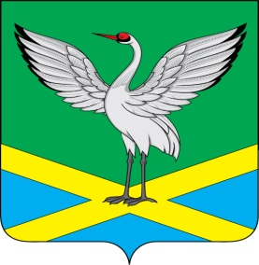
Совет
городского поселения
«Забайкальское»
муниципального района
«Забайкальский район»
III-го созыва

РЕШЕНИЕ

« 27 » января 2016г. № 174
пгт. Забайкальск

О внесении изменений в Положение «О порядке организации и проведения публичных слушаний в городском поселении «Забайкальское», принятое Решением Совета городского поселения «Забайкальское» от 03 апреля 2013 года № 32

Для приведения в соответствии с действующим законодательством Положения «О порядке организации и проведения публичных слушаний в городском поселении «Забайкальское», принятое Решением Совета городского поселения «Забайкальское» от 03 апреля 2013 года № 32, руководствуясь статьей 20 Устава городского поселения «Забайкальское», Совет городского поселения «Забайкальское» решил:
1. Внести в Положение «О порядке организации и проведения публичных слушаний в городском поселении «Забайкальское», принятое Решением Совета городского поселения «Забайкальское» от 03 апреля 2013 года № 32 следующее изменение:
1.1. пункт 3 части 2 статьи 3 после слов «проекты межевания территорий,» дополнить словами «за исключением случаев, предусмотренных Градостроительным кодексом Российской Федерации,».
2. Настоящее Решение вступает в силу с момента его официального опубликования.
3. Опубликовать настоящее Решение в информационном вестнике «Вести Забайкальска».

Глава городского
поселения «Забайкальское» О.Г. Ермолин

